
ESTADO DO RIO DE JANEIRO
CÂMARA MUNICIPAL DE MACAÉ
GABINETE DO VEREADOR ALAN MANSUR

REQUERIMENTO Nº. /2022

O Vereador que o presente subscreve, depois de observar as normas regimentais, REQUER à Presidência desta Casa Legislativa, que envie correspondência para AS SECRETARIAS COMPETENTES solicitando informações referente as seguintes indicações do bairro Morro de Santana:

- IND 148/2021 - INDICA ao Excelentíssimo Senhor Chefe do Poder Executivo a reforma da Associação de moradores do Bairro Morro de Santana.

- IND 911/2021 - INDICA ao Excelentíssimo Senhor Chefe do Poder Executivo a TROCA DE LÂMPADAS BRANCAS para as LÂMPADAS DE LED NAS SEGUINTES RUAS DO BAIRRO MORRO DE SANTANA.

- IND 507/2021 - INDICA ao Excelentíssimo Senhor Chefe do Poder Executivo o conserto e manutenção do parquinho na rua Leopoldina Neves Pinheiro ao lado do colégio Amil Tanos, localizada no bairro Morro de Santana.

Sala das Sessões, 19 de Janeiro de 2022.
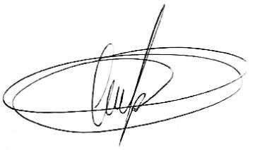

VEREADOR - AUTOR

ALAN MANSUR

